KONSTRUKCE TROJÚHELNÍKU, ZNÁME-LI DÉLKY VŠECH TŘÍ STRAN
- Konstrukce dle věty sss (strana, strana, strana)

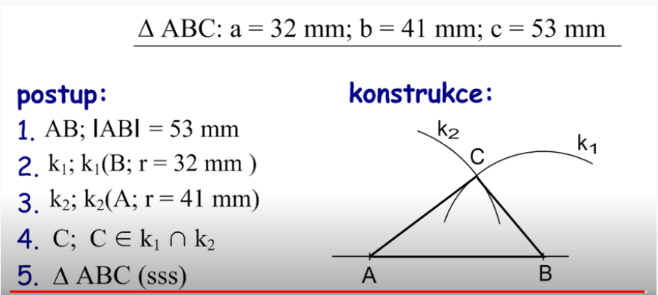
POSTUP (jednotlivé kroky konstrukce výše zapsané symboly čteme):
- Sestrojíme úsečku AB; velikost úsečky AB je 53 mm.
- Sestrojíme kružnici k₁; kružnice k₁ má střed v bodě B a poloměr 32 mm.
- Sestrojíme kružnici k₂; kružnice k₂ má střed v bodě A a poloměr 41 mm.
- Sestrojíme bod C; bod C leží na průsečíku kružnice k₁ s kružnicí k_{2.}
- Sestrojíme trojúhelník ABC

KONSTRUKCE (sestroj zadaný trojúhelník ABC):

KONSTRUKCE TROJÚHELNÍKU, ZNÁME-LI DÉLKU STRANY A VELIKOSTI ÚHLŮ KE STRANĚ PŘILEHLÝCH:
- Konstrukce dle věty usu (úhel, strana, úhel)

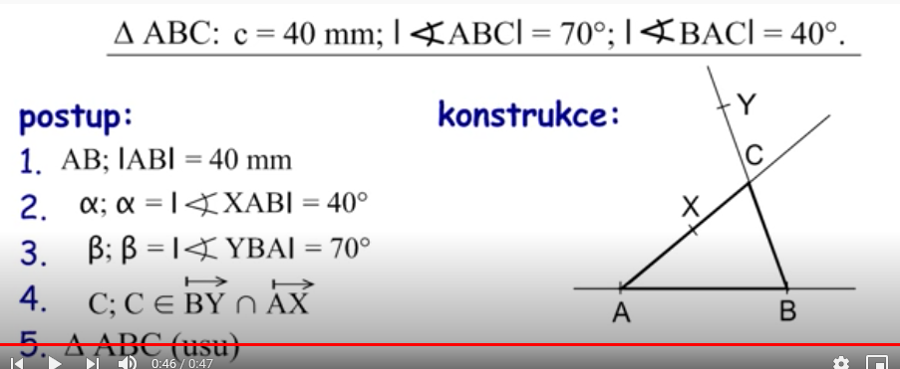
POSTUP (jednotlivé kroky konstrukce výše zapsané symboly čteme):
- Sestrojíme úsečku AB; velikost úsečky AB je 40 mm.
- Sestrojíme úhel alfa; úhel alfa je úhel XAB, jehož velikost je 40°.
- Sestrojíme úhel beta; úhel beta je úhel YBA, jehož velikost je 70°.
- Sestrojíme bod C; bod C leží na průsečíku polopřímky BY (rameno úhlu) s polopřímkou AX (rameno úhlu)
- Sestrojíme trojúhelník ABC

KONSTRUKCE (sestroj zadaný trojúhelník ABC):

KONSTRUKCE TROJÚHELNÍKU, ZNÁME-LI DÉLKY DVOU STRAN A VELIKOST ÚHLU JIMI SEVŘENÉHO:
- Konstrukce dle věty sus (strana, úhel, strana)

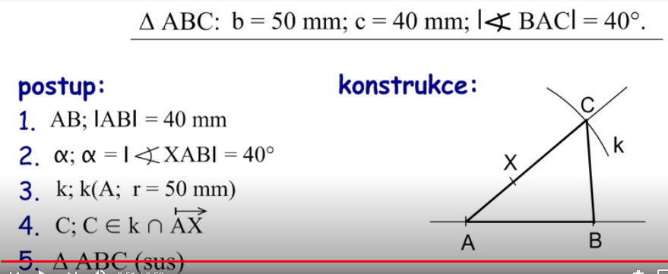
POSTUP (jednotlivé kroky konstrukce výše zapsané symboly čteme):
- Sestrojíme úsečku AB; velikost úsečky AB je 40 mm.
- Sestrojíme úhel alfa; úhel alfa je úhel XAB, jehož velikost je 40°.
- Sestrojíme kružnici k; kružnice k má střed v bodě A a poloměr 50 mm.
- Sestrojíme bod C; bod C leží na průsečíku kružnice k s polopřímkou AX (ramenem úhlu).
- Sestrojíme trojúhelník ABC

KONSTRUKCE (sestroj zadaný trojúhelník ABC):

